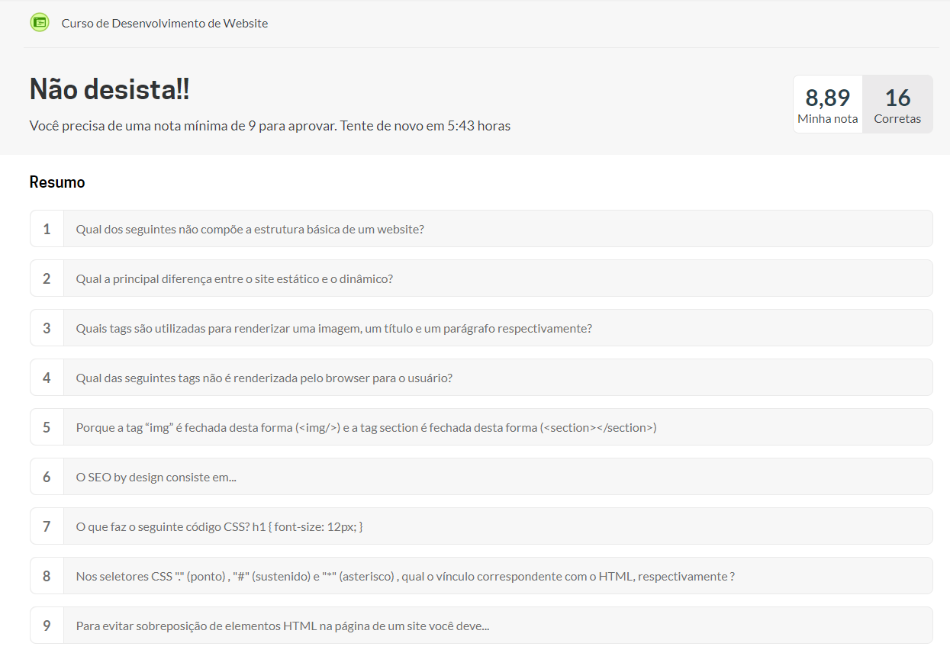
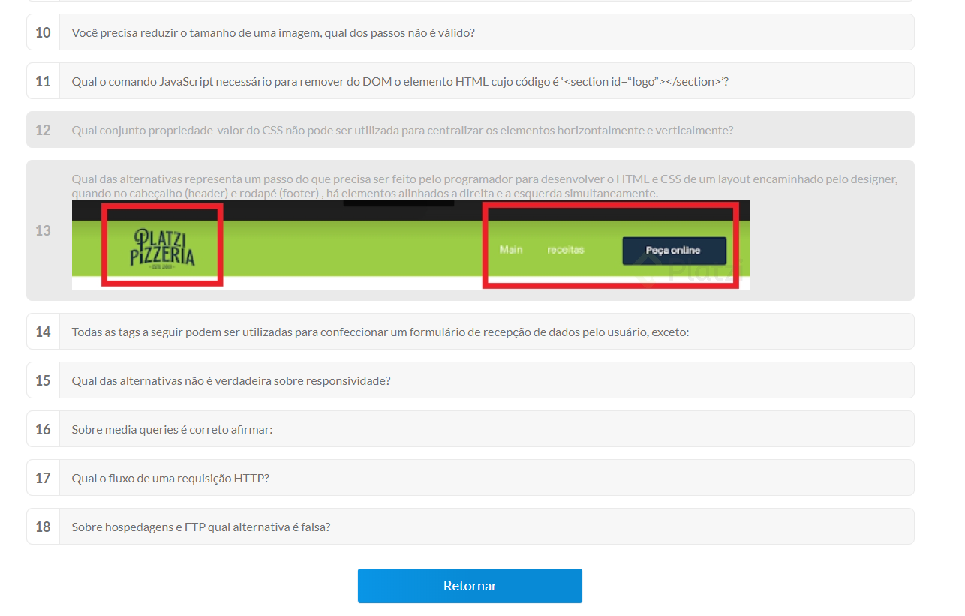
xml
Na maioria das vezes o dinamico está num banco de dados
Img, h1, p
meta
Porque não tem filhos
Pensar no design ao desenvolver o site
Altera titulos h1 para fonte 12
Class, Id e todo o html
Definir um hight
Font size = 50
Document.GetElementById(“logo”).remove()
Align-content: center
Inserir margem automatica

required
Que ela é feita pra dar zoom
Nenhuma das alt (?)
Requisita o ip pelo dns,recebe ip, acessa o servidor, renderiza o browser
Que sem dominio não é possível acessar o browser/ftp

